Les Dominos

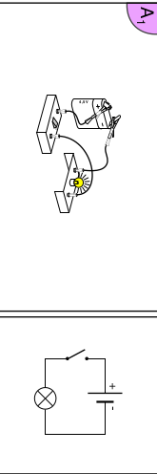
Vous avez a disposition six jeux de domino de difficulté croissante. Chaque jeux contient 16 cartes. Chaque carte à un côté dessin et un côté schéma normalisé et un numéro.
numéro

Côté dessin
Côté schéma
Le but de l’exercice est d’accoler les cartes les unes à côté des autres en respectant cette règle : le schéma doit être équivalent au dessin accolé.
À la fin les 16 cartes sont disposés en rectangle où chaque schéma a trouvé son dessin et réciproquement. Il faut alors appeler l’enseignant (en l’attendant, sur une autre table, vous pouvez commencer le niveau d’après).
Niveau | 1 |  |  | 2 |  |  | 3 |  |  | 4 |  |  | 5 |  |  | 6
Nombre d’erreurs | 0 | 1 | 2 | 0 | 1 | 2 | 0 | 1 | 2 | 0 | 1 | 2 | 0 | 1 | 2 | 0 | 1 | 2
Points | 1 | 0,5 | 0 | 1 | 0,5 | 0 | 1,5 | 0,75 | 0 | 2 | 1 | 0 | 2 | 1 | 0 | 3 | 1,5 | 0

Les Dominos

Vous avez a disposition six jeux de domino de difficulté croissante. Chaque jeux contient 16 cartes. Chaque carte à un côté dessin et un côté schéma normalisé et un numéro.
numéro

Côté dessin
Côté schéma
Le but de l’exercice est d’accoler les cartes les unes à côté des autres en respectant cette règle : le schéma doit être équivalent au dessin accolé.
À la fin les 16 cartes sont disposés en rectangle où chaque schéma a trouvé son dessin et réciproquement. Il faut alors appeler l’enseignant (en l’attendant, sur une autre table, vous pouvez commencer le niveau d’après).
Niveau | 1 |  |  | 2 |  |  | 3 |  |  | 4 |  |  | 5 |  |  | 6
Nombre d’erreurs | 0 | 1 | 2 | 0 | 1 | 2 | 0 | 1 | 2 | 0 | 1 | 2 | 0 | 1 | 2 | 0 | 1 | 2
Points | 1 | 0,5 | 0 | 1 | 0,5 | 0 | 1,5 | 0,75 | 0 | 2 | 1 | 0 | 2 | 1 | 0 | 3 | 1,5 | 0

